Схема № 1. МАОУ СШ № 65 (для родителей)



МБОУ СШ № 65

|  |  |
| --- | --- |
| https://sevadm.ru/upload/iblock/6f0/6f00c4a8bb65ae96a205675808afd8dd.jpeg 1.23 – дети  https://avtpravo.888ya.ru/wp-content/uploads/znaki-5-19-1-i-5-19-2.jpg5.19 – пешеходный переход  https://avatars.mds.yandex.net/get-zen_doc/987771/pub_5be5156e2fe15c00aca1562f_5be517cb0bb03600a95d3846/scale_12005.16 – автобусная остановка  https://yt3.ggpht.com/a/AATXAJw2eVeBl0OxNCfGulnAS83Amfto4rgnjwI8yg=s900-c-k-c0xffffffff-no-rj-mo2.1 – главная дорога  http://od.bspu.ru/data/redactor/images/image_m25Ua.bb9faf7fc3874fd39de273b96b1de622png 1.17 – искусственная неровность  3.24 – ограничение максимальной скорости | тротуар  https://user72902.clients-cdnnow.ru/localStorage/news/28/f0/56/6d/28f0566d_resizedScaled_1020to498.jpg т.7 – одиночный мигающий светофор   * 8.2.1 - зона действия   https://www.stroyportal.ru/media/cache/companies/125959/products/682427424/40153a82-3516-4f18-a906-b5f13060997c_image_large.jpe 3.27 – остановка запрещена  https://upload.wikimedia.org/wikipedia/commons/thumb/3/37/Korean_Traffic_sign_%28Time_1%29.svg/1200px-Korean_Traffic_sign_%28Time_1%29.svg.png 8.5.4 – время действия  http://avtogorn.ru/wp-content/uploads/2020/05/%D0%B7%D0%B0%D0%BF%D1%80%D0%B5%D1%89%D0%B0%D1%8E%D1%89%D0%B8%D0%B5-%D0%B7%D0%BD%D0%B0%D0%BA%D0%B8.jpg3.31 – конец всех ограничений  3.24 – ограничение максимальной скорости |
|  |  |

Схема № 2. МАОУ СШ № 65 с безопасным маршрутом следования (дети)



|  |  |
| --- | --- |
| https://sevadm.ru/upload/iblock/6f0/6f00c4a8bb65ae96a205675808afd8dd.jpeg 1.23 – дети  https://avtpravo.888ya.ru/wp-content/uploads/znaki-5-19-1-i-5-19-2.jpg5.19 – пешеходный переход  https://avatars.mds.yandex.net/get-zen_doc/987771/pub_5be5156e2fe15c00aca1562f_5be517cb0bb03600a95d3846/scale_12005.16 – автобусная остановка | движение детей  https://user72902.clients-cdnnow.ru/localStorage/news/28/f0/56/6d/28f0566d_resizedScaled_1020to498.jpg т.7 – одиночный мигающий светофор |
|  |  |

Схема № 3. Схема разгрузки, погрузки на территории МБОУ СШ № 65 (Аральская, 5)

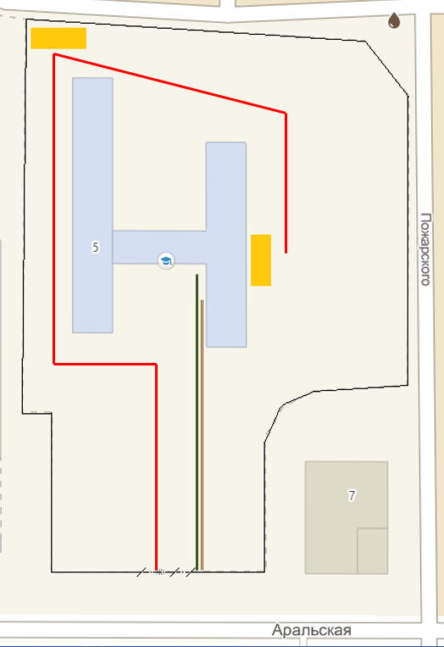

**МБОУ СШ № 65**

|  |  |
| --- | --- |
| - пути следования транспорта на территории школы (6.30 - 7.00, 17.00 – 18.00)  - места погрузки / разгрузки | - пути следования детей (7.40 – 16.30)  - тротуар |

Схема № 3. Схема разгрузки, погрузки на территории МБОУ СШ № 65 (Аральская, 1)

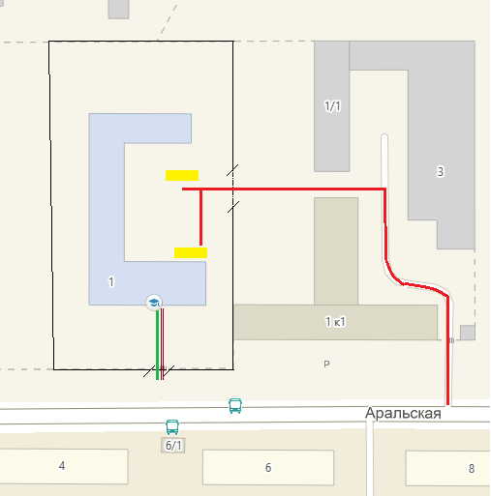

**МБОУ СШ № 65**

|  |  |
| --- | --- |
| - пути следования транспорта на территории школы (6.30 - 7.00, 17.00 – 18.00)  - места погрузки / разгрузки | - пути следования детей (7.40 – 16.30)  - тротуар |

Схема № 4. Места посадки в автобус при организованной перевозки групп детей.

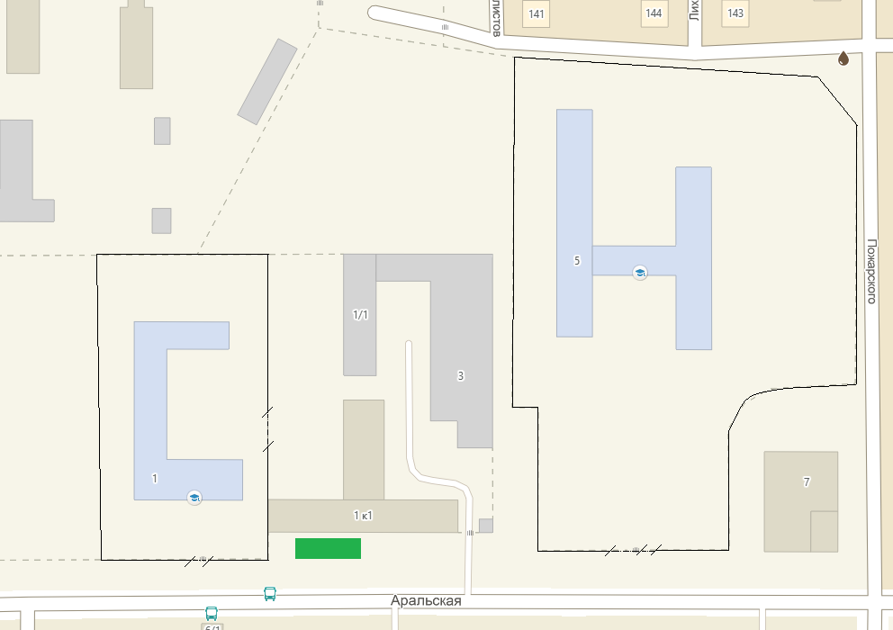

МБОУ СШ № 65

МБОУ СШ № 65

|  |  |
| --- | --- |
| - места посадки / высадки в автобус при организованной перевозки групп детей | - пути следования детей |